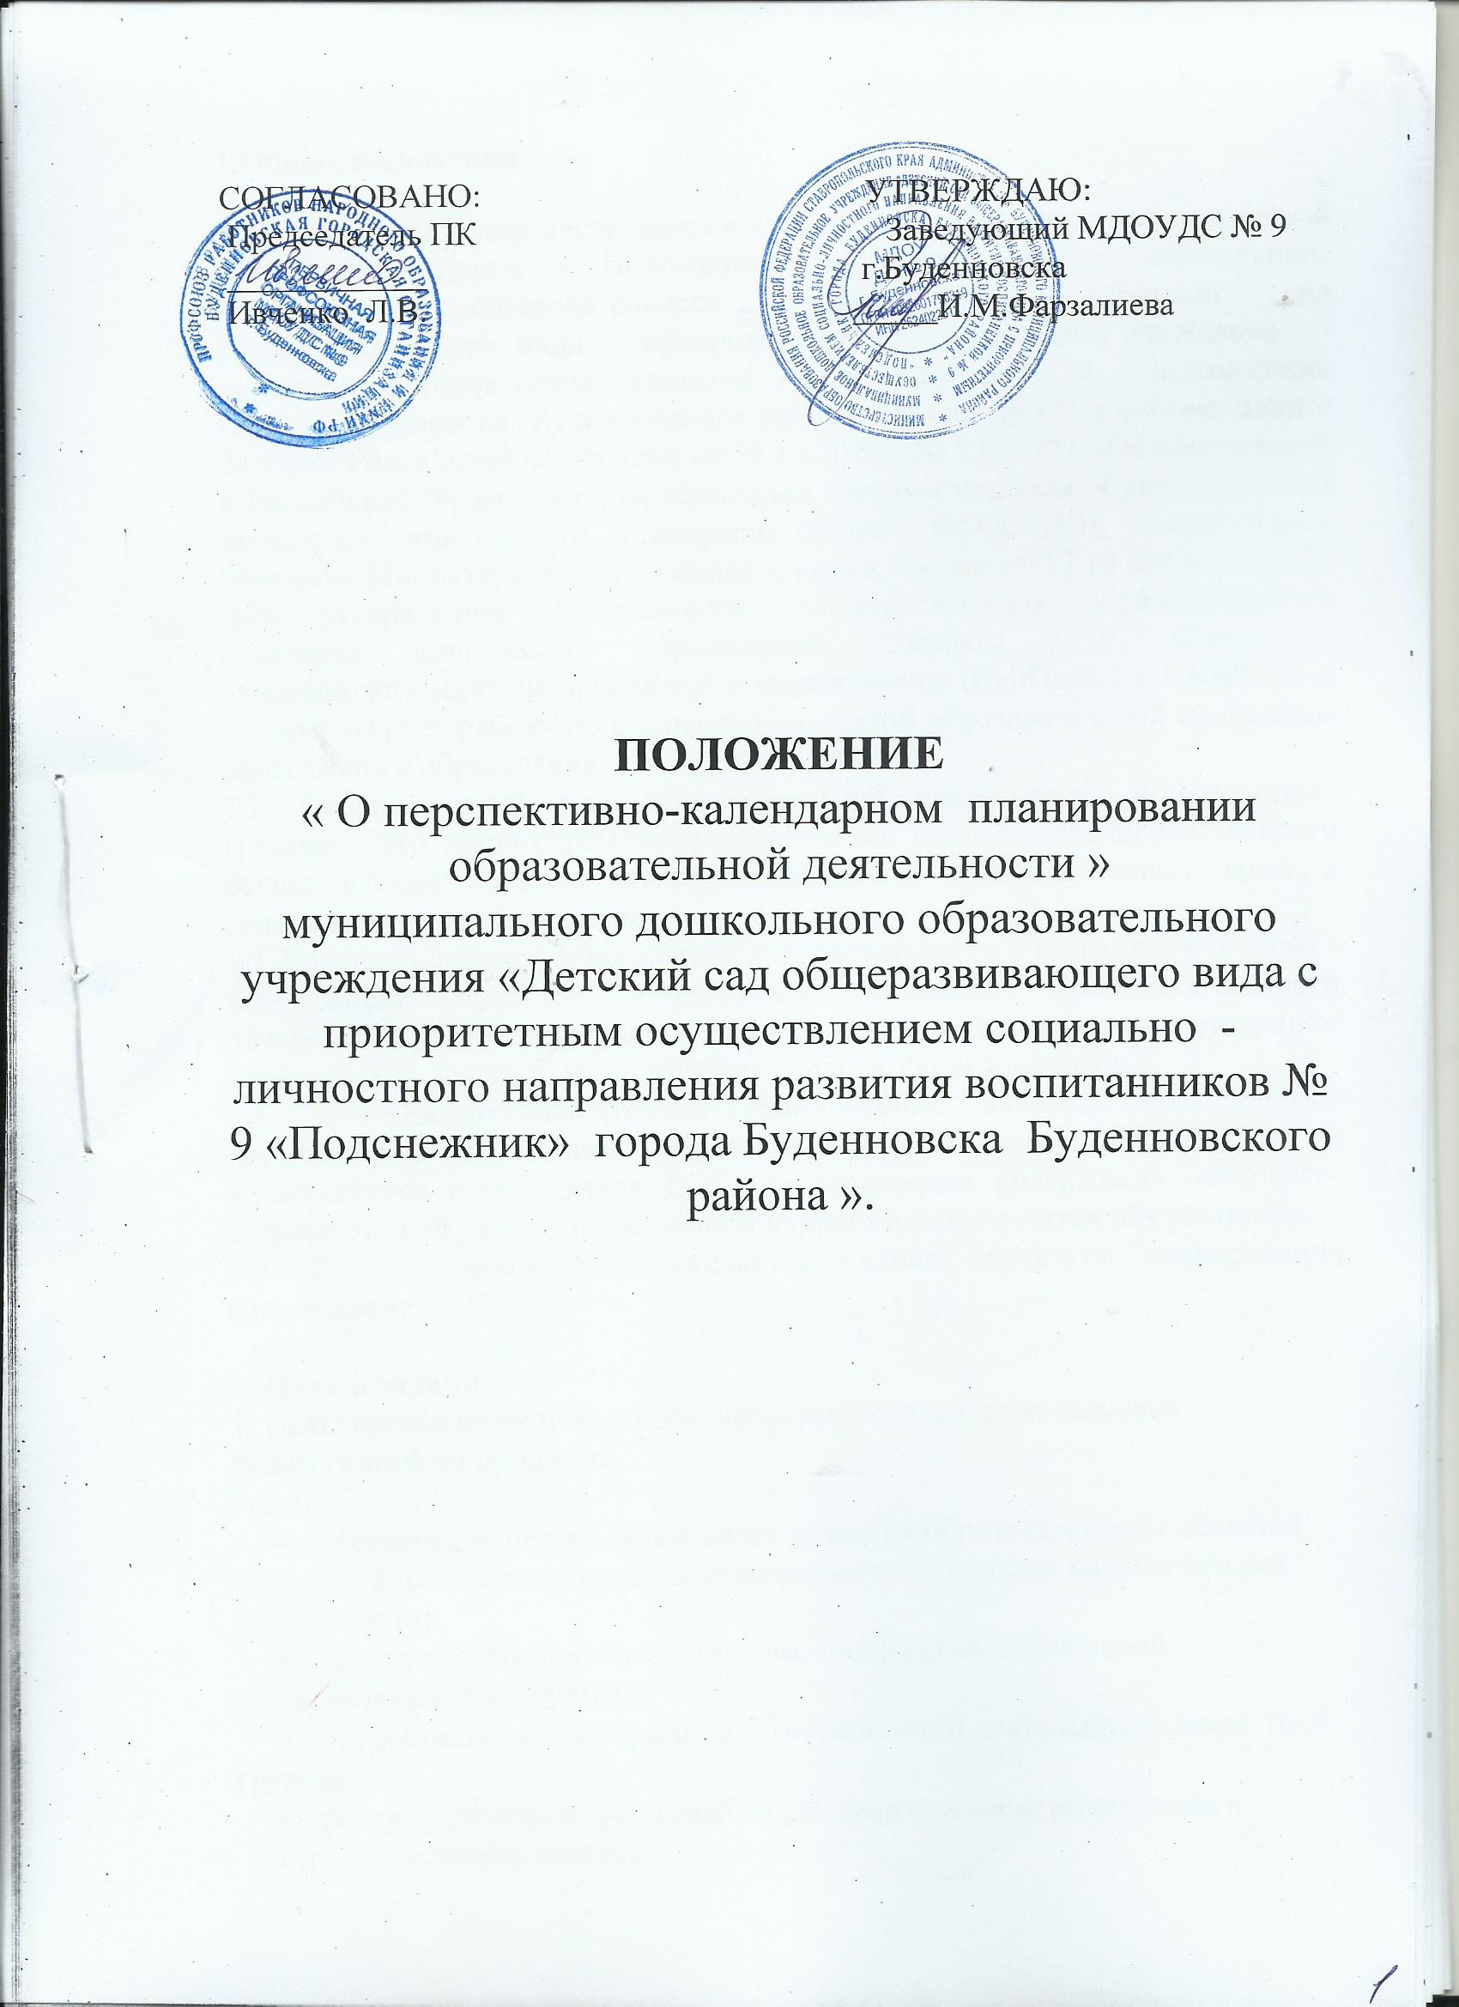

1.Общие положения
1.1. Положение о перспективно-календарном планировании образовательной деятельности (далее - Положение) разработано для муниципального дошкольного образовательного учреждения «Детский сад общеразвивающего вида с приоритетным осуществлением социально - личностного направления развития воспитанников № 9 «Подснежник» города Буденновска Буденновского района ». (далее ДОУ) в соответствии с Законом Российской Федерации от 29.12.2012г. № 273 - ФЗ «Об образовании в Российской Федерации», федеральным государственным образовательным стандартом дошкольного образования (далее - ФГОС ДО), утвержденным приказом Министерства образования и науки России от 17.10 2013г. № 1155 «Об утверждении федерального государственного образовательного стандарта дошкольного образования», Уставом ДОУ, Санитарно-эпидемиологическими правилами и нормативами (СанПиН 2.4.1.3049-13) и регламентирует работу по реализации основной образовательной программы дошкольного образования.
1.2. Перспективный план образовательной деятельности в возрастных группах - это заблаговременное определение порядка, последовательности осуществления образовательной деятельности с определением задач и содержания на каждый месяц.
1.3. Календарный план образовательной деятельности в возрастных группах - это заблаговременное определение порядка, последовательности осуществления образовательной деятельности на каждый день с указанием необходимых условий, используемых средств, форм и методов.
1.4. Календарно-перспективное планирование является обязательным нормативным документом, регулирующим деятельность воспитателей и музыкального руководителя ДОУ, по реализации содержания психолого- педагогической работы по основным направлениям развития обучающихся..
1.5. В Учреждении устанавливается единая структура планирования (приложение № 1)

2. Цели и задачи
1. Цель: организация целостного, непрерывного, содержательного педагогического процесса.
Задачи:
- обеспечение целенаправленного развития образовательных областей
образовательной программы, их интеграции с основными видами детской деятельности;
- создание базы для осуществления контроля за реализацией
образовательной программы;
- предоставление информации об организации деятельности возрастной
группы;
- реализация новых форм взаимодействия с детьми, родителями в
структуре планирования.
3. Общие подходы к планированию в соответствии с ФГОС ДО
1. План должен отражать основные принципы дошкольного образования (ФГОС ДО п.1.4):
- построение образовательной деятельности на основе индивидуальных
особенностей каждого ребенка, при котором сам ребенок становится активным в выборе содержания своего образования, становится субъектом образования (далее - индивидуализация дошкольного образования);
- содействие и сотрудничество детей и взрослых, признание ребенка
полноценным участником (субъектом) образовательных отношений;
- поддержка инициативы детей в различных видах деятельности;
- сотрудничество организации с семьей;
- приобщение детей к социокультурным нормам, традициям семьи,
общества и государства;
- формирование познавательных интересов и познавательных действий
ребенка в различных видах деятельности;
- возрастная адекватность дошкольного образования (соответствие
условий, требований, методов возрасту и особенностям развития);
- учет этнокультурной ситуации развития детей.
3.2. В плане должны учитываться требования к реализации программы в формах, специфических для детей данной возрастной группы, прежде всего в форме игры, познавательной и исследовательской деятельности, в форме творческой активности, обеспечивающей художественно-эстетическое развитие ребенка (ФГОС ДО п.1.2).
3.3. В плане должны учитываться индивидуальные потребности ребенка, связанные с его жизненной ситуацией и состоянием здоровья, определяющие особые условия получения им образования (далее - особые образовательные потребности), индивидуальные потребности отдельных категорий детей, в том числе с ограниченными возможностями здоровья (ФГОС ДО п.1.3).
3.4. План должен быть направлен на решение таких задач, как (ФГОС ДО п.1.6):
- охраны и укрепления физического и психического здоровья детей, в
том числе их эмоционального благополучия;
- обеспечения равных возможностей для полноценного развития
каждого ребенка в период дошкольного детства независимо от места жительства, пола, нации, языка, социального статуса, психофизиологических и других особенностей (в том числе ограниченных возможностей здоровья);
- обеспечения преемственности целей, задач и содержания образования,
реализуемых в рамках образовательных программ различных уровней;
- создания благоприятных условий развития детей в соответствии с их
возрастными и индивидуальными особенностями и склонностями, развития способностей и творческого потенциала каждого ребенка как субъекта отношений с самим собой, другими детьми, взрослыми и миром;

- объединения обучения и воспитания в целостный образовательный
процесс на основе духовно-нравственных и социокультурных ценностей и принятых в обществе правил и норм поведения в интересах человека, семьи, общества;
- формирования общей культуры личности детей, в том числе ценностей
здорового образа жизни, развития их социальных, нравственных, эстетических, интеллектуальных, физических качеств, инициативности, самостоятельности и ответственности ребенка, формирования предпосылок учебной деятельности;
- обеспечения вариативности и разнообразия содержания Программ и
организационных форм дошкольного образования, возможности формирования Программ различной направленности с учетом образовательных потребностей, способностей и состояния здоровья детей;
- формирования социокультурной среды, соответствующей возрастным,
индивидуальным, психологическим и физиологическим особенностям детей;
обеспечения психолого-педагогической поддержки семьи и повышения компетентности родителей (законных представителей) в вопросах развития и образования, охраны и укрепления здоровья детей.
3.5. План должен быть направлен на реализацию психолого-педагогической поддержки позитивной социализации и индивидуализации, развития личности детей дошкольного возраста, создание условий развития ребенка, открывающих возможности для его позитивной социализации, его личностного развития, развития инициативы и творческих способностей на основе сотрудничества со взрослыми и сверстниками и соответствующим возрасту видам деятельности (ФГОС ДО п.2.3,2.4).
3.6. План должен обеспечивать развитие личности, мотивации и способностей детей в различных видах деятельности и охватывать следующие структурные единицы, представляющие определенные направления развития и образования детей: социально-коммуникативное развитие; познавательное развитие; речевое развитие; художественно-эстетическое развитие; физическое развитие (ФГОС ДО п.2.6).
3.7. Запланированное содержание образовательных областей должно реализовываться в различных видах деятельности (общении, игре, познавательно-исследовательской деятельности - как сквозных механизмах развития ребенка) (ФГОС ДО п.2.7): для детей дошкольного возраста (3 года - 8 лет) - ряд видов деятельности, таких как игровая, коммуникативная, познавательно-исследовательская, восприятие художественной литературы и фольклора, самообслуживание и элементарный бытовой труд, конструирование из разного материала, изобразительная, музыкальная, двигательная.
3.8. Планирование должно быть направлено на создание социальной ситуации развития для участников образовательных отношений, включая создание образовательной среды, которая (ФГОС ДО п.3.1.):
гарантирует охрану и укрепление физического и психического здоровья детей;
обеспечивает эмоциональное благополучие детей;
способствует профессиональному развитию педагогических работников;
создает условия для развивающего вариативного дошкольного образования;
обеспечивает открытость дошкольного образования;
создает условия для участия родителей (законных представителей) в образовательной деятельности.
3.9. Содержание планирования необходимо учитывать требования ФГОС ДО (п.41.) к результатам освоения программы, представленным в виде целевых ориентиров дошкольного образования.
4. Принципы планирования
- Принцип развивающего образования, целью которого является развитие каждого ребенка.
- Комплексно - тематический принцип построения образовательного процесса.
- Принцип интеграции образовательных областей в соответствии с возрастными возможностями и особенностями воспитанников группы.
- Единство воспитательных, развивающих и обучающих целей и задач образования обучающихся.
- Планируемое содержание и формы организации детей должны соответствовать возрастным и психолого-педагогическим основам дошкольной педагогики.
- Построение образовательной деятельности на основе индивидуальных особенностей каждого ребенка, при котором сам ребенок становится активным в выборе содержания своего образования.
- Содействие и сотрудничество детей и взрослых, признание ребенка полноценным участником (субъектом) образовательных отношений.
- Формирование познавательных интересов и познавательных действий ребенка в различных видах деятельности.
- Учет этнокультурной ситуации развития детей.
5. Структура и содержание перспективно-календарного плана.

5.1. Основа планирования педагогического процесса – примерная основная общеобразовательная программа дошкольного образования Детство».
5.2. Календарный план составляется на неделю - месяц.
5.3. Календарное планирование осуществляется на основе циклограммы.
5.4. Календарное планирование должно учитывать:
- требования к максимальной нагрузке на детей в организованных
формах обучения;
- требования тематического плана.
5.5. В календарном плане отражается:
- утренняя гимнастика, гимнастика после сна, работа по закаливанию,
организация работы для профилактики нарушения зрения, комплексы физкультурных пауз на занятии, работа с родителями
- Совместная образовательная деятельность, осуществляемая в ходе
режимных моментов (осуществление комплексного подхода в планировании образовательной деятельности в ходе режимных моментов (прием детей, утренняя прогулка, вторая половина дня, вечерняя прогулка), обеспечивающего развитие детей во всех пяти взаимодополняющих образовательных областях (ФГОС ДО п. 2.5.) через ежедневное планирование всех видов деятельности;
- непосредственно образовательная деятельность;
- работа по ознакомлению с природой (наблюдения, труд, опыты);
- вся работа, связанная с формированием культурно-гигиенических
навыков, норм поведения;
- работа, связанная с развитием игровой деятельности;
- работа, связанная с развитием трудовой деятельности;
- работа, связанная с усвоением программного материала;
- развлечения;
- индивидуальная работа с детьми по всем разделам программы
(отражение в календарном плане индивидуализации образовательной деятельности посредством планирования основных педагогических компетенций (ФГОС ДО п.3.4.2, п. 3.2.5), необходимых для создания условий социальной ситуации развития детей (ФГОС ДО п. 1.3; 1.4.2; 1.6.4; 1.6.7; 2.3; 2.4; 3.2.1; 3.2.3, ориентированных на зону ближайшего развития ребенка);
- взаимодействие с родителями, законными представителями: плановые
мероприятия разнообразной направленности и содержания, тематические мероприятия: непосредственное вовлечение родителей (законных представителей) в образовательную деятельность, в том числе посредством создания образовательных проектов совместно с семьей на основе выявления потребностей и поддержки образовательных инициатив семьи (ФГОС ДО п. 1.7.6.);оказание помощи родителям в воспитании детей, в развитии индивидуальных способностей, в необходимой коррекции нарушений их развития (ФГОС ДО п.1.7.6.);обеспечение психолого-педагогической поддержки семьи и повышения компетенции родителей в вопросах развития и образования, охраны и укрепления здоровья детей (ФГОС ДО п. 1.6.9);
- работа по региональному компоненту.
5.6 Календарное и перспективное планирование осуществляется педагогами группы совместно.
5.7. Перспективное планирование осуществляется на основе базисного учебного плана, утверждённого заведующим МДОУ.
5.8. Перспективный план составляется помесячно на год.
5.9. В перспективном и календарном планах должны учитываться особенности развития детей данной группы и конкретные условия МДОУ.

6.План непрерывной образовательной деятельности (карточки).

План непрерывной образовательной деятельности:
- должен соответствовать с направлениями развития ребенка, представленными в пяти образовательных областях и реализующими содержание программы (ФГОС ДОУ п. 3.2.9.):
- НОД должна соответствовать расписанию и требованиям СанПиН, требованиям к реализации ООП ДО (основной части и части, формируемой участниками образовательного процесса), комплексно-тематическому плану;
- единство задач для НОД (воспитательных, развивающих и образовательных) должна обеспечивать всестороннее развитие личности детей во всех пяти взаимодополняющих образовательных областях (ФГОС ДО п. 2.4.);
- НОД должна быть направлена на создание ситуации развития детей, их позитивной социализации с использованием возможностей основных образовательных областей ФГОС ДО;
- НОД должна соответствовать обеспечению развития ребенка, индивидуализации его личности, мотивации и способностей;
- в плане НОД должны быть сделаны ссылки на использованные педагогом в НОД учебные пособия, соответствующие методическому обеспечению к ООП ДО;
- должен быть указан материал и оборудование к НОД.
7. Документация и ответственность
- Воспитатели несут персональную ответственность за своевременное составление плана.
- План разрабатывается на электронных, хранится на бумажных носителях.
- Контроль перспективно-календарного планирования осуществляется заведующим ДОУ, заместителем заведующего по УВР не реже 1 раза в месяц в соответствии с планом оперативного контроля, результаты оформляется карта - справка, с которой педагоги знакомятся под роспись не позднее 2 дней после проверки.

